Simulado da Avaliação – POO

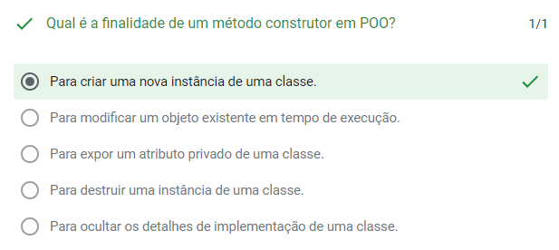

Em Java, para criar uma instância de uma classe, é utilizado o comando "new" seguido do nome da classe e seus parâmetros, que é então atribuído a um objeto.
Por exemplo, se tivermos uma classe chamada "Pessoa", podemos criar uma instância dela usando a seguinte sintaxe: "Pessoa pessoa1 = new Pessoa();".
Isso criará uma nova instância da classe "Pessoa" e a atribuirá à variável "pessoa1".
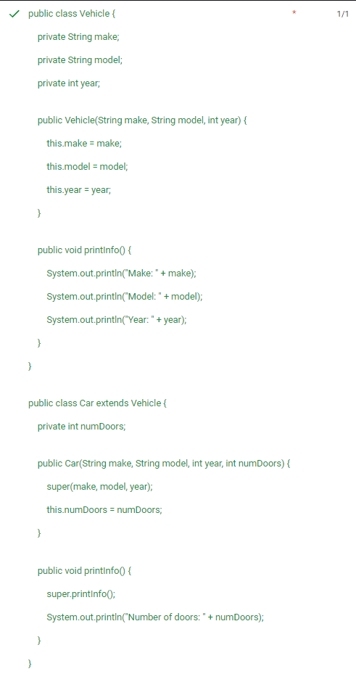

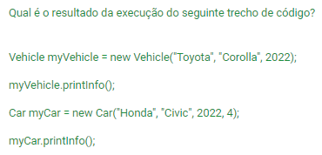

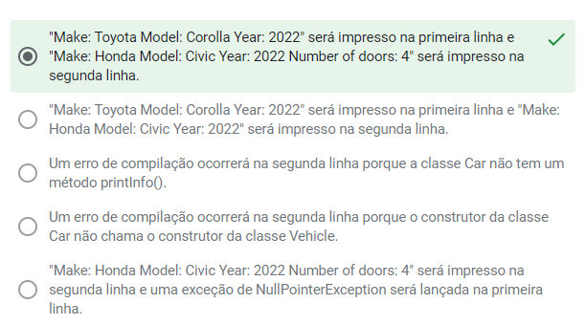

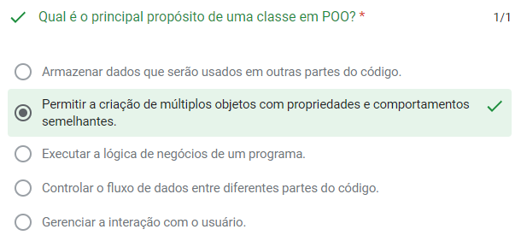
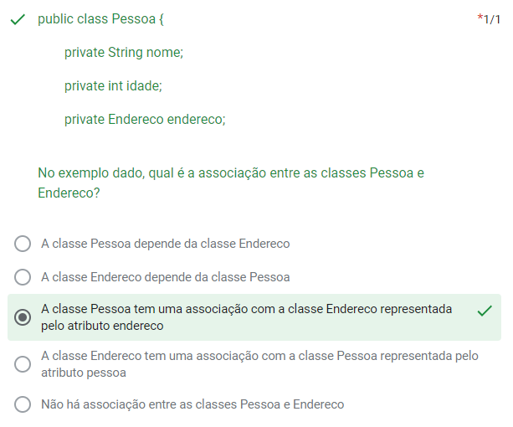

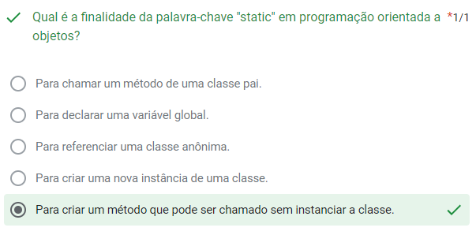

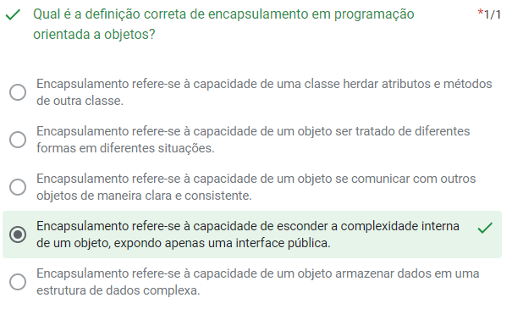

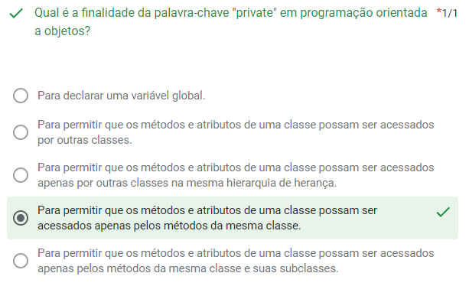
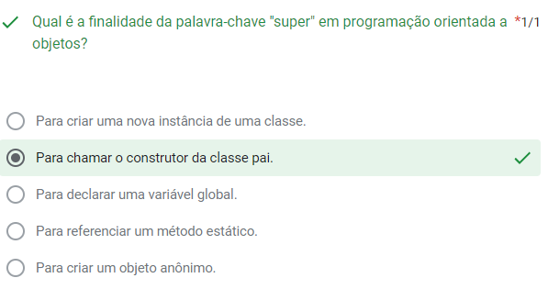

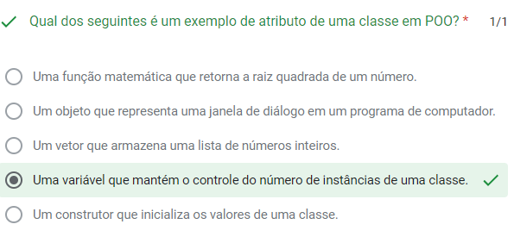
Quando uma classe é definida, seus atributos são declarados dentro dela, junto com seus tipos de dados. Por exemplo, uma classe "Pessoa" pode ter atributos como nome, idade, endereço, telefone, entre outros.
Esses atributos definem as características que uma pessoa pode ter, e cada objeto criado a partir dessa classe terá seus próprios valores para esses atributos.
Por exemplo, se houver um objeto "p" da classe "Pessoa" com o atributo "nome", o valor desse atributo pode ser acessado usando "p.nome".

